

**LAPORAN REKRUITASI TAHAP PROJECT**

**LABORATORIUM ENTERPRISE APPLICATION DEVELOPMENT**

Disusun oleh :

|  |  |
| --- | --- |
| 1202170121 | Diva Jihan Safira |
| 1202170298 | Mukhamad Furqon |
| 1202173150 | Wiguna Ramadhan |
| 1202174271 | Muhammad Arrasyid R |
| 1202174372 | Idellia Muthia Nurbaisa |

**FAKULTAS REKAYASA INDUSTRI**

**UNIVERSITAS TELKOM**

**BANDUNG**

**2019**

**KATA PENGANTAR**

Puji syukur kita senantiasa ucapkan atas ke hadirat Tuhan Yang Maha Esa karena dengan curahan rahmat serta karunia-Nyalah kami dapat menyelesaikan laporan Laporan Rekruitasi Tahap Project ini.

Kami sekaligus pula menyampaikan rasa terima kasih yang sebanyak-banyaknya untuk jajaran kakak asisten Laboratorium Enterprise Application Development yang telah menyerahkan kepercayaan kepada kami guna menyelesaikan laporan ini.

Adapun penyusunan laporan ini adalah dengan maksud untuk melaporkan hasil kerja kami dalam membuat project aplikasi sesuai dengan studi kasus yang telah kakak-kakak berikan.

Kami sadar bahwa pada laporan ini tetap ditemukan banyak kekurangan serta jauh dari kesempurnaan. Dengan demikian, kami benar benar menantinya adanya kritik dan saran untuk perbaikan laporan yang hendak kami tulis di masa yang selanjutnya, menyadari tidak ada suatu hal yang sempurna tanpa disertai saran yang konstruktif.

Kami berharap laporan ini bisa dimengerti oleh setiap pihak terutama untuk para pembaca. Kami mohon maaf yang sebesar-besarnya jika ada perkataan yang tidak berkenan di hati.

3 April 2019

Penyusun

# **DAFTAR ISI**

DAFTAR ISI 3

DAFTAR GAMBAR 4

BAB 1 PENDAHULUAN 5

BAB 2 DESKRIPSI WEBSITE 6

BAB 3 DOKUMENTASI 9

BAB 4 10

PENUTUP 10

DAFTAR PUSTAKA 11

PEMBAGIAN TUGAS 12

# DAFTAR GAMBAR

Gambar 1: ERD 6

Gambar 2: Use Case Diagram 7

Gambar 3: Flowchart Website 8

Gambar 4: Home Page 9

Gambar 5: Sign In 9

Gambar 6: Register 10

Gambar 7: Tampilan Event 10

Gambar 8: About Us dan Newsletter Subscription 11

Gambar 9: Detail Event 11

Gambar 10: Menambahkan Event 12

# BAB 1 PENDAHULUAN

1. **Latar Belakang**

Dalam situasi teknologi yang majuseperti sekarang ini, adanya perkembangan teknologi informasi dan pertumbuhaninternet yang semakin dramatismenyebabkan timbulnya kemajuan yangpesat yang terjadi dalam lingkungankomputer. Perubahan yang terjadi akibat halini yaitu semakin diminatinya sisteminformasi berdasarkan atas jaringan sepertiwebsite. Di mana website ini dapat aktivitas-aktivitasperusahaan dalam memproses data-data danalat komunikasi pada sebuah entitas. Hal ini dilakukan karenaakses yang digunakan untuk mendapatkan informasi sesuai dengan kebutuhan baik pihak user maupun pihak manajemen akanterasa lebih mudah dan lebih cepat sehingga jangka waktu yang dipergunakan dapat seefisien mungkin tercapai.

Berdasar kepada fakta diatas, pembuatan sebuah aplikasi website mengenai Event Management yang memanfaatkan internet sebagai fundamentalnya sangat berpengaruh dalam memberikan informasi mengenai event yang ada. Dengan pesatnya teknologi pada sekarang ini, komputer merupakan alat pendukung utama dalam kegiatan operasional suatu entitas. Oleh karena itu, penulis ingin membahas tentang perancangan website Event Management untuk mempermudah masyarakat dalam mengetahui dan mendaftar pada suatu event.

1. **Rumusan Masalah**

Berdasarkan latar belakang yang telah dipaparkan, maka dapat di identifikasikan masalah yang menjadi persoalan, yaitu laboratorium EAD (Enterprise Application Development) belum mempunyai aplikasi untuk mengelola event-event yang diadakannya.

1. **Tujuan**

Tujuan pembuatan website Event Management adalah untuk membantu mempermudah dalam pengelolaan event yang ada di laboratorium EAD.

# BAB 2 DESKRIPSI WEBSITE

1. **Deskripsi Website**

Website Event Management ini mempunyai 3 fungsi utama yaitu melihat event, mendaftar pada suatu event, dan manage event. Fungsi manage event terdiri dari add event, update event, dan delete event. Aktor pada website ini terdiri dari user (customer), admin, dan EO (Event Organizer).

Pertama-tama, EO dapat memasukkan event ke website ini setelah melakukan login, kemudian admin yang sudah login akan memasukkan event ke waiting list dan memproses event. Apabila event sudah terverifikasi, maka admin akan langsung memasukkan event tersebut di website. Apabila event belum terverifikasi, admin akan memproses ulang event tersebut.

Setelah admin memasukkan event ke website, maka user (customer) dapat melihat event yang terdapat pada halaman website. User dapat menentukan event mana yang ingin ia ikuti, kemudian mengisi formulirnya. User yang sudah terdaftar (register) di website ini formulirnya akan terisi otomatis. Namun bagi user yang belum terdaftar di website ini akan diharuskan untuk mengisi formulir secara manual. Ketika user sudah mendaftar ke suatu event, admin akan merekap data peserta event tersebut, dan membuat daftar hadir peserta event tersebut. Setelah itu, user (customer) dapat menghadiri event tersebut.

1. **Entity Relationship Diagram (ERD)**

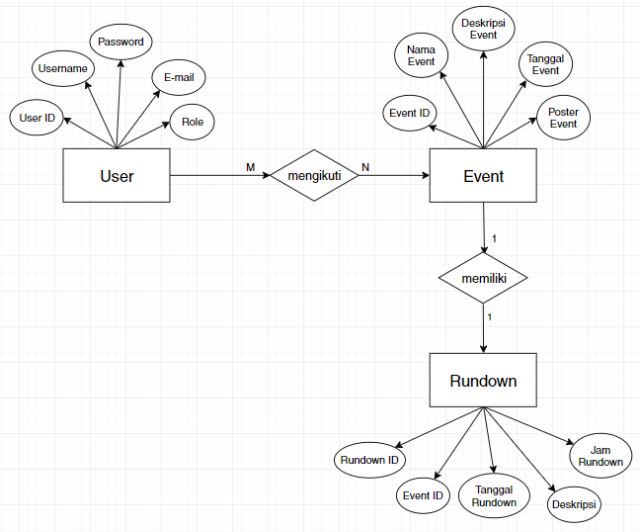

Gambar 1: ERD

1. **Use Case Diagram**

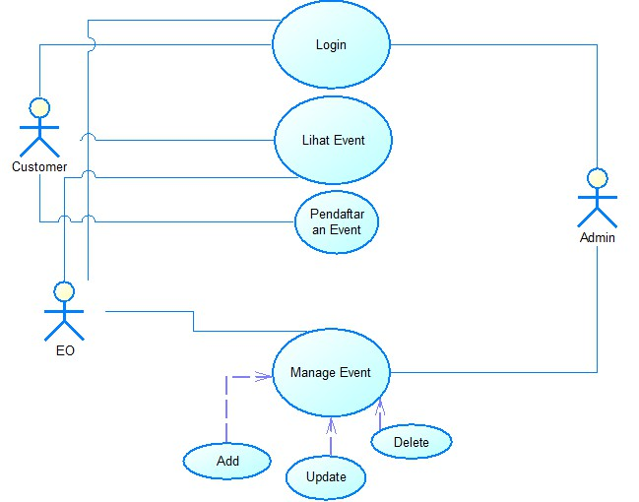

Gambar 2: Use Case Diagram

1. **Flowchart Website**



Gambar 3: Flowchart Website

# BAB 3 DOKUMENTASI

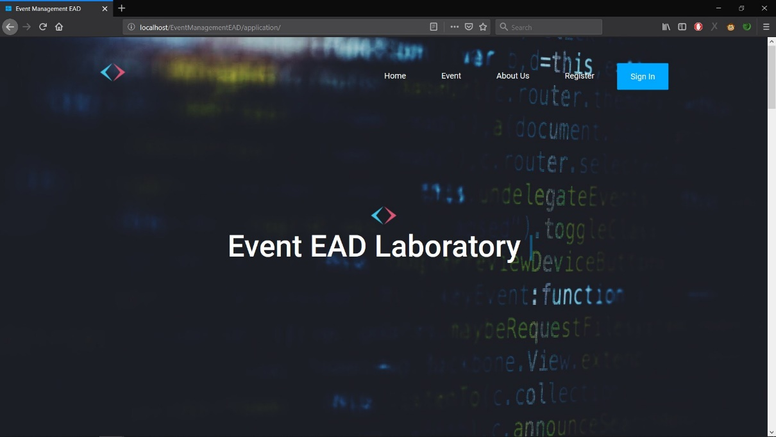

Gambar 4: Home Page

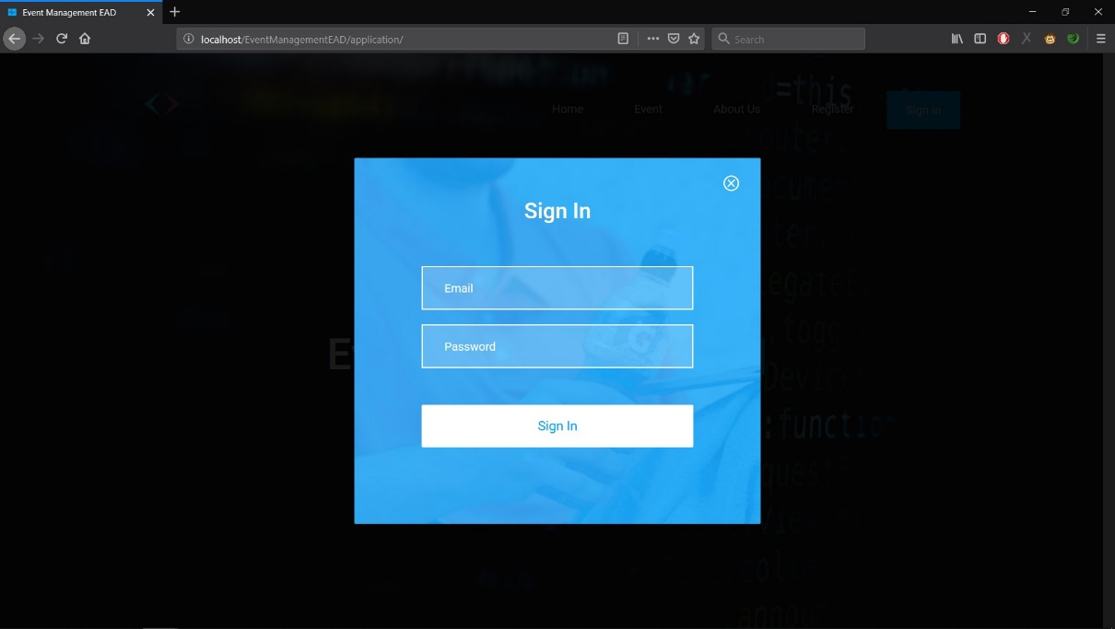

Gambar 5: Sign In

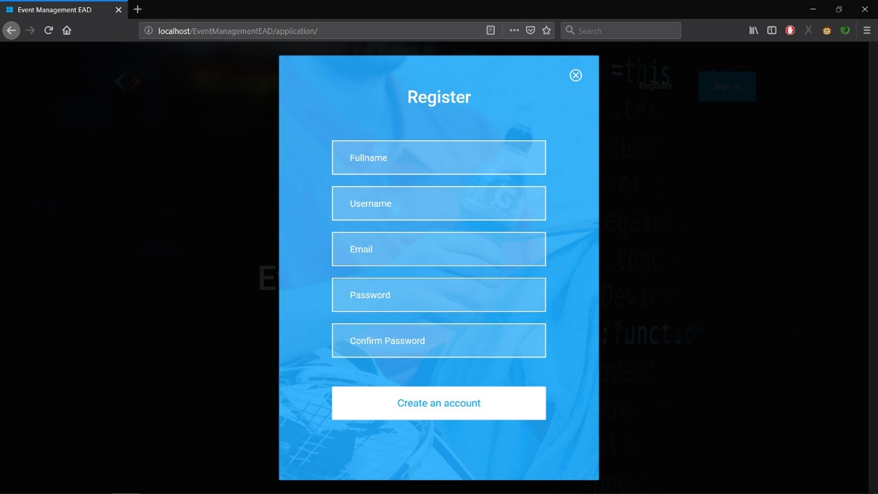

Gambar 6: Register

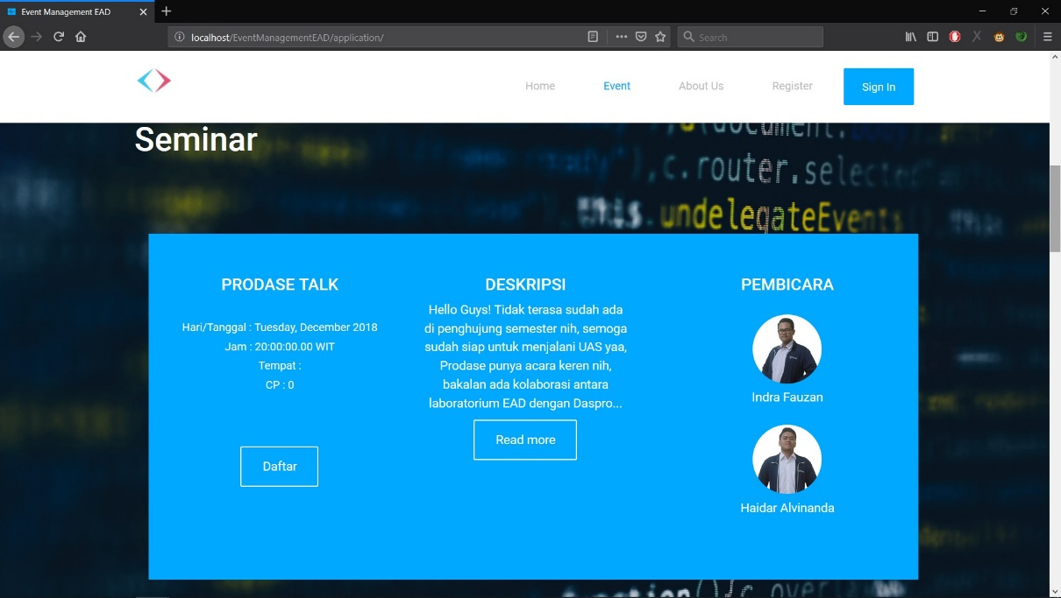

Gambar 7: Tampilan Event

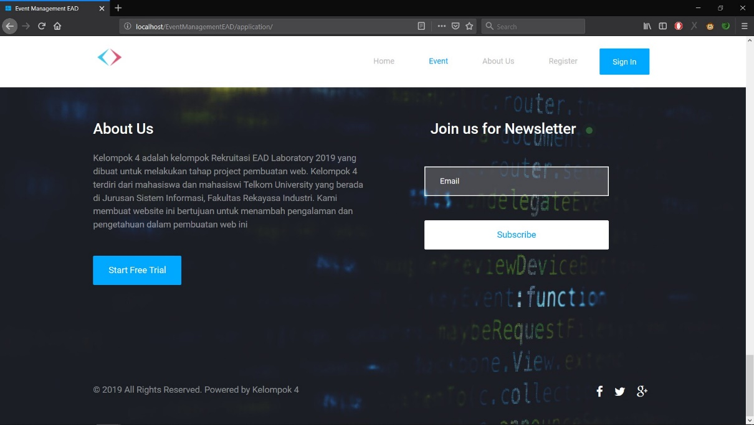

Gambar 8: About Us dan Newsletter Subscription

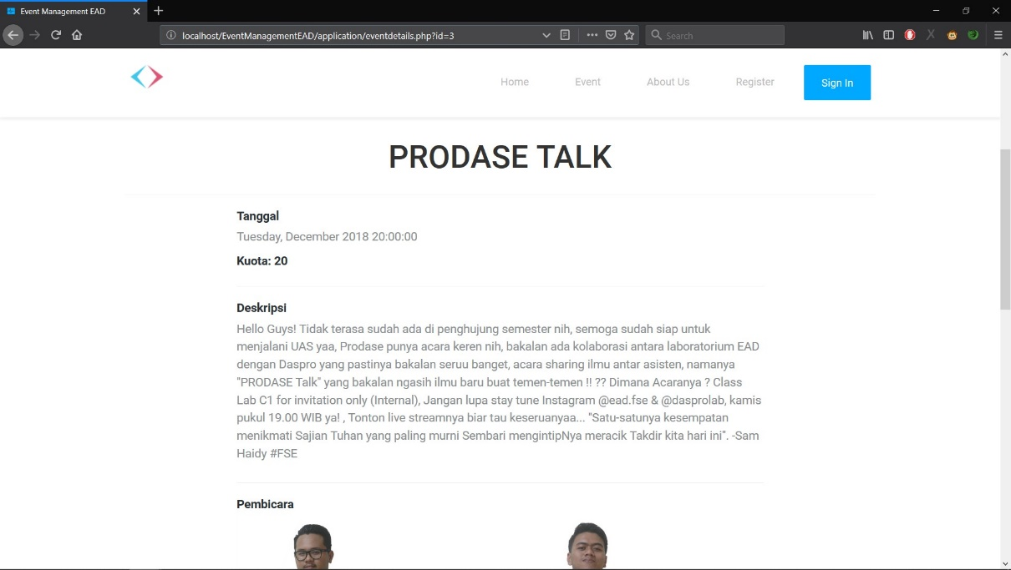

Gambar 9: Detail Event

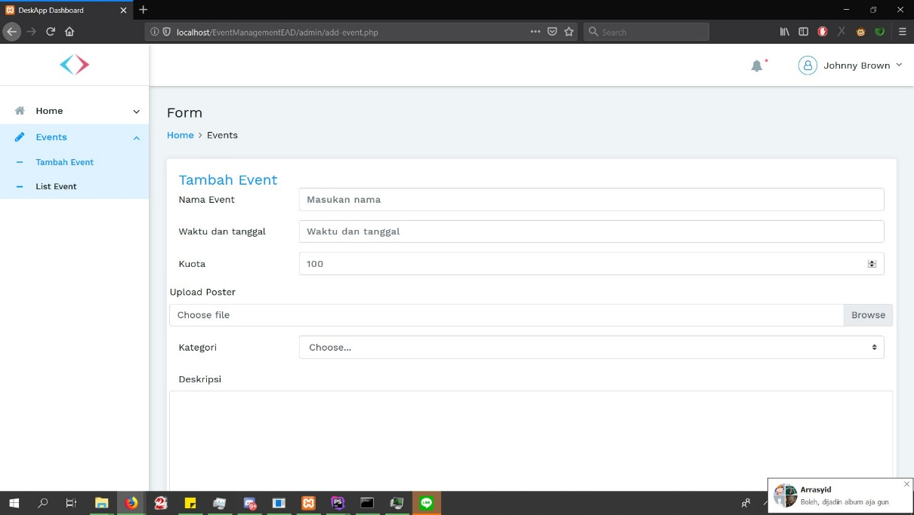

Gambar 10: Menambahkan Event

# BAB 4 PENUTUP

Setelah kami membuat website Event Management untuk Laboratorium EAD, maka dapat diambil beberapa kesimpulan, yaitu: website Event Management ini terdiri dari 3 tabel yaitu tabel user, tabel event, dan tabel rundown. Website ini dapat diakses oleh siapa saja, termasuk user (customer) yang belum mendaftar (register) di website ini. Event-event yang ada pada website ini harus ditambahkan dulu oleh EO dan diverifikasi oleh admin. Admin dapat melakukan fungsi manage event seperti add event, edit event, dan delete event. User (customer) dapat mendaftar untuk menghadiri event dengan melakukan register terlebih dahulu di website ini, maupun tidak melakukan register terlebih dahulu. Dengan adanya website ini, diharapkan dapat mempermudah customer untuk mendaftar ke suatu event, dan mempermudah EO untuk mendaftarkan event-nya.

# DAFTAR PUSTAKA

[1] Sobri, Ahmad. 2017. *Perancangan Aplikasi Penjualan Pada PT. Hanjaya Mandala Sampoerna Tbk Berbasis Web Mobile.* Lubuklinggau: STMIK Musiwaras.

# PEMBAGIAN TUGAS

|  |  |
| --- | --- |
| **Nama Anggota** | **Tugas** |
| Diva Jihan Safira | Front end |
| Mukhamad Furqon | Back end |
| Wiguna Ramadhan | Back end |
| Muhammad Arrasyid R | Front end |
| Idellia Muthia Nurbaisa | Database |